19.07.2016 | г. Красноярск | № 366-п

Об утверждении документации по планировке территории для размещения линейного объекта регионального значения «Автодорога в створе
ул. Волочаевской от ул. Дубровинского до ул. Копылова» в г. Красноярске.
I этап строительства»

В соответствии со статьей 45 Градостроительного кодекса Российской Федерации, статьей 103 Устава Красноярского края, статьей 3.1 Закона Красноярского края от 19.10.2006 № 20-5213 «Об отдельных вопросах правового регулирования подготовки документации по планировке территории в Красноярском крае», постановлением Правительства Красноярского края
от 26.07.2011 № 449-п «Об утверждении схемы территориального планирования Красноярского края», приказом министерства строительства
и жилищно-коммунального хозяйства Красноярского края от 20.05.2016
№ 155-о ПОСТАНОВЛЯЮ:
1. Утвердить документацию по планировке территории для размещения линейного объекта краевого значения «Автодорога в створе ул. Волочаевской от ул. Дубровинского до ул. Копылова» в г. Красноярске. I этап строительства» согласно приложениям № 1–6.
2. Опубликовать постановление в газете «Наш Красноярский край»
и на «Официальном интернет-портале правовой информации Красноярского края» (www.zakon.krskstate.ru).
3. Постановление вступает в силу через 10 дней после его официального опубликования.

Первый заместитель
Губернатора края –
председатель
Правительства края В.П. Томенко

Приложение № 1
к постановлению Правительства
Красноярского края
от 19.07.2016 № 366-п

Положения проекта планировки территории для размещения
линейного объекта регионального значения «Автодорога в створе
ул. Волочаевской от ул. Дубровинского до ул. Копылова»
в г. Красноярске. I этап строительства»

1. Общая часть

Подготовка проекта планировки территории линейного объекта регионального значения автодороги в створе ул. Волочаевской
от ул. Дубровинского до ул. Копылова в г. Красноярске. I этап строительства
на основании приказа министерства строительства и жилищно-коммунального хозяйства Красноярского края от 20.05.2016 № 155-о о подготовке документации по планировке территории, в соответствии со статьей 42 Градостроительного кодекса Российской Федерации.
Документация подготовлена на основании документов территориального планирования, правил землепользования и застройки в соответствии
с требованиями технических регламентов, нормативов градостроительного проектирования, градостроительных регламентов с учетом границ территорий объектов культурного наследия, границ зон с особыми условиями использования территорий, а также с учетом программ комплексного развития систем коммунальной инфраструктуры городского округа, программ комплексного развития транспортной инфраструктуры.
Основными целями являются:
обеспечения устойчивого развития транспортных связей;
установления границ участков для строительства и размещения линейного объекта (автодороги регионального значения).
В соответствии со статьей 2 Закона Красноярского края от 19.10.2006
№ 20-5213 основная часть проекта планировки включает в себя чертежи,
на которых отображаются: красные линии, линии, обозначающие дороги, улицы, проезды, линии связи, объекты инженерной и транспортной инфраструктур, положения о размещении объектов капитального строительства регионального и местного значения и положения в текстовой форме, являющиеся обязательными для соблюдения при разработке проектов межевания, градостроительных планов земельных участков и архитектурно-строительной документации.
В состав основной части входят:
а) основной чертеж планировки территории;
б) разбивочный чертеж красных линий;
в) чертеж организации транспорта и сети дорог и улиц;
г) чертеж размещения инженерных сетей и сооружений.

2. Характеристики проектируемой территории

Участок проектирования расположен в Октябрьском районе города Красноярска, в створе ул. Волочаевская от ул. Дубровинского до ул. Копылова.
В соответствии с картой функциональных зон генерального плана городского округа город Красноярск, утвержденного решением Красноярского городского Совета депутатов от 13.03.2015 № 7-107 (далее – Генеральный план городского округа город Красноярск), проектируемая территория относится
к следующим территориальным зонам:
- Зона территорий общего пользования в границах красных линий.
- Зеленые насаждения общего пользования в границах красных линий.
- Озелененные территории общего пользования (парки, скверы, бульвары, зеленые насаждения).
- Зона многофункционального назначения.
- Зона делового, общественного и коммерческого назначения, объектов культуры.
- Зона застройки многоэтажными жилыми домами (9 этажей и выше).
- Зона водных объектов.
В соответствии с картой градостроительного зонирования Правил землепользования и застройки городского округа город Красноярск, утвержденных решением Красноярского городского Совета депутатов
от 07.07.2015 № В-122 (далее – Правила землепользования и застройки городского округа город Красноярск), проектируемая территория относится к следующим территориальным зонам:
- Зоны территорий объектов автомобильного транспорта (ИТ).
- Зоны зеленых насаждений общего пользования (З-1).
- Зоны городской рекреации (Р-3).
- Многофункциональные зоны (МФ).
- Зоны делового, общественного и коммерческого назначения, объектов культуры (О-1).
- Зоны застройки многоэтажными жилыми домами (Ж-4).
- Зоны водных объектов (ВО).
Развитие территории будет осуществляться в соответствии с положениями действующего Генерального плана городского округа город Красноярск
и градостроительными регламентами действующих Правил землепользования
и застройки городского округа город Красноярск.

3. Объекты инженерной инфраструктуры

Проектом предусматривается прокладка тепловых сетей подземно,
в сборных железобетонных непроходных каналах, также проектом предусматривается прокладка сетей водоснабжения, водоотведения, связи, уличного освещения и электроснабжения в подземной прокладке кабельных линий 10 кВ, а также 110 кВ.
Также необходимо выполнить демонтаж либо вынос существующих сетей водоснабжения, водоотведения, электроснабжения, связи с территории застройки.
Теплотрасса:
Трубы Ду1000 стальные электросварные прямошовные термообработанные, тип 3 ГОСТ 20295-85* из стали марки 17Г1С ГОСТ 19281-89.
Трубы Ду300 стальные по ГОСТ 9732-78 группы В из стали марки 20
ГОСТ 1050-88.
Трубы Ду800 электросварные прямошовные термообработанные, тип 3 ГОСТ 20295-85* из стали марки 17Г1С ГОСТ 19281-89.
Категория трубопроводов – IV.
Источник теплоснабжения – Красноярская ТЭЦ-2.
Параметры теплоносителя:
температура 150 – 70ºС;
схема тепловых сетей: двухтрубная до и после повысительной насосной станции.
Компенсация тепловых удлинений осуществляется углами поворота трассы П-образными компенсаторами.
Тепловая изоляция трубопроводов выполняется скорлупами
из пенополиуретана с защитным покрытием из стеклопластика в каналах
и оцинкованной сталью в тепловых камерах.
Водоснабжение:
Проектом предусматривается перекладка существующего водопровода Ду100мм и Ду300мм с прокладкой его по новой трассе с переходом под автодорогой ул. Волочаевская. Прокладка водопровода под проезжей частью выполняется в футляре.
Водоотведение:
Проектом предусматривается строительство нового канализационного коллектора Ду300 мм с прокладкой его по новой трассе с переходом под автодорогой ул. Волочаевская. Прокладка канализационного коллектора под проезжей частью выполняется в футляре.
Электроснабжение:
Предусматривается переустройство существующих линий электропередачи с их реконструкцией, а также реконструкция объектов электросетевого хозяйства ТП10/,4кВ, ТП6/0,4кВ, переключающих пунктов.
Связь:
Предусматривается переустройство существующих линий связи телефонной и оптоволоконной связи с перекладкой их по новой трассе, с выносом с территории застройки автодороги по ул. Волочаевская.

4. Транспортная инфраструктура

Размер земельного участка для осуществления строительства автодороги
в створе ул. Волочаевской от ул. Дубровинского до ул. Копылова
в г. Красноярске. I этап строительства определен красными линиями проекта планировки улично-дорожной сети города Красноярска на территории жилого района «Николаевский». Расчет размера земельного участка приведен в таблице 1.

Таблица 1. Баланс территории в границах отвода

Наименование | Итого по объекту
 | Площадь, м² | Процент, %
Площадь участка в границах отвода | 339554 | 100
Площадь участка в границах работ, в том числе: | 111065 | 32,71
Площадь проезжей части, в т. ч.: | 87523 | 25,78
новая ДГ (общегородская магистраль) | 21562 | 6,35
новая ДР (магистраль районного значения) | 1980 | 0,58
новая ДЖ (проезды) | 1749 | 0,52
Площадь реконструкции | 31858 | 9,38
Площадь тротуара, в т. ч.: | 696,3 | 0,21
лестниц | 609 | 0,18
пандусов | 459 | 0,14
Площадь лотка | 1474 | 0,463
Площадь подпорных стенок | 435 | 0,13
Площадь газонов, берм | 287 | 0,08
Площадь газона по существующему рельефу | 159442 | 45,96
Площадь откосов, в т.ч | 32756 | 9,65
с заложением 1:1,5 | 30330 | 8,93
с заложением 1:3 | 2426 | 0,72

В полосе отвода размещается целый ряд линейных объектов: проезжие части ул. Волочаевской, трассы 1,2, перемычка, подъезд к школе, трассы 11, 11-1, с трассы 12 по трассу 25, ул. Бебеля, ул. Сопочная, ул. Киренского,
ул. Копылова и ул. Корнеева, а также инженерные сети водоснабжения, электроснабжения, водоотведения, тепловые сети и сети связи.
Проект строительства разработан с учетом перспективного развития жилого района «Николаевский». При дальнейшем развитии улично-дорожной сети проектом предусмотрена возможность примыкания ул. Челюскинцев
к ул. Волочаевской.
Проект строительства состоит из 4-х транспортных узлов, соединяемых
ул. Волочаевской:
транспортная развязка в разных уровнях: 4-й мост – ул. Волочаевская –
ул. Дубровинского – ул. Красной звезды;
транспортная развязка в одном уровне: ул. Волочаевская – ул. Чкалова
с путепроводом через перспективную ул. Байкитскую;
транспортная развязка: ул. Волочаевская – ул. Пастеровская;
транспортная развязка в разных уровнях: трасса 24 (продолжение
ул. Волочаевская) – трасса 20 (ул. Красной армии) – трасса 21 (ул. Копылова).
Проектируемые транспортные связи на развязке ул. Волочаевской
с ул. Дубровинского позволяют беспрепятственно проехать с ул. Волочаевской
на 4-й мостовой переход через р. Енисей и на ул. Дубровинского, а также
в обратном направлении.
Транспортная развязка ул. Волочаевская – ул.Чкалова позволяет осуществить связь 4-го мостового перехода и ул. Дубровинского с ул. Ладо Кецховели
в направлении к центру города. В обратном направлении на I этапе строительства с ул. Чкалова возможен только правый поворот на ул. Волочаевскую. Проектом предусмотрен переходный участок от проектных отметок ул. Волочаевской
к существующей проезжей части ул. Чкалова.
Транспортная развязка ул. Волочаевская – ул. Пастеровская с западной стороны осуществляет связь ул. Пастеровской с боковым проездом
ул. Волочаевской (трассой), а с восточной стороны – связь ул. Волочаевской
с ул. Пастеровской.
В пределах транспортного узла – трасса 24 (продолжение ул. Волочаевская) – трасса 20 (ул. Красной армии) – трасса 21 (ул. Копылова) предполагается проведение мероприятий по разделению транспортных потоков. По ул. Копылова и ул. Киренского в пределах транспортного узла – одностороннее движение. Движение с ул. Волочаевской на ул. Копылова осуществляется по путепроводу № 3, в обратном направлении – по ул. Киренского. Направление движения
по ул. Киренского от Академгородка до Комсомольской площади осуществляется с небольшим объездом (через ул. Корнеева). Светофорные объекты в пределах развязки ликвидируются, что дает возможность для непрерывного движения транспорта. В проекте предусмотрены 7 пешеходных переходов в разных уровнях, 6 из которых являются подземным пешеходными переходами с торговлей – это через правоповоротный съезд с ул. Киренского в исторический центр города Красноярска и в район 4 моста через р. Енисей (трасса 19) – № 1, через
ул. Киренского – № 2, через ул. Копылова – № 3, № 4, через ул. Красной армии (трасса 20) – это № 5 и через ул. Волочаевская в районе ул. Пастеровская – № 6.
В районе ул. Бебеля запроектирован надземный пешеходный переход № 1, что обеспечивает безопасное движение пешеходов через проезжую часть.
В перспективе в соответствии с Генеральным планом городского округа город Красноярск при появлении направления от ул. Копылова на пр. Свободный и Международный аэропорт «Емельяново» появятся еще два дополнительных пешеходных перехода.
Для обеспечения безопасного движения транспорта и пешеходов проектом предусмотрены карманы для остановок общественного транспорта с павильонами для ожидания, из расчета на 2 одновременно стоящих автобуса.
Проектом предусмотрены боковые проезды с западной и восточной сторон ул. Волочаевской, которые предназначены для транспортного обслуживания отдельных кварталов и микрорайонов.
Ул. Волочаевская в соответствии с техническим заданием на проектирование является улицей непрерывного движения. На участке от 4-го мостового перехода через р. Енисей и до ул. Волочаевская – 4-полосная,
по 2 полосы в каждом направлении. Ширина полос движения по 3,75 м, крайняя полоса предусмотрена шириной 4,25 м. Трасса идет по путепроводу № 1 над трассой 2, очистными сооружениями, подъемом с ул. Волочаевской на 4-й мост, перемычкой и трассой 1, затем в выемке, после этого – по путепроводу № 2 проходит над перспективной ул. Байкитской. Путепровод 1 – 4-полосный, по 2 полосы движения в каждом направлении, тротуаров не предусмотрено. После примыкания к ул. Волочаевской трассы 1 и трассы 2 проезжая часть
ул. Волочаевской становится шестиполосной, по 3 полосы в каждом направлении с разделительной полосой в одном уровне с проезжей частью. Заканчивается
ул. Волочаевская у трассы 24.
Все примыкания и съезды ул. Волочаевской предусмотрены через переходно-скоростные полосы, параметры которых приняты на основании действующей нормативной документации. Вдоль красных линий
по ул. Волочаевской предусмотрены тротуары шириной 3,0–4,5 м, отделенные
от проезжей части газоном.

5. Инженерная подготовка территории

По природным условиям проектируемая территория в целом пригодна для застройки, но требует проведения ряда мероприятий по инженерной подготовке:
1. Вертикальная планировка.
2. Водоотведение.
Инженерные требования предполагают решение следующих задач: создание рельефа, обеспечивающего беспрепятственный отвод поверхностных вод с территории, безопасное и удобное движение транспорта и пешеходов, благоприятные условия для прокладки инженерных сетей, размещения зданий и инженерных сооружений, благоустройства и озеленения территории.
Схема водоотведения предусматривает устройство закрытой сети ливневой канализации. Прокладка закрытых ливневых коллекторов предусматривается
в основном по улицам и проездам.
Вертикальная планировка территории улиц предполагает строительство автомобильных дорог и путепроводов с нормативными уклонами.
Проектом предусматривается строительство ливневых коллекторов общей протяжённостью 3,9 км.
Очищенный сток соответствует нормам сброса в водные объекты, используемые для целей рыболовства, и водные объекты для целей питьевого
и хозяйственно-бытового водоснабжения. Выпуск поверхностных вод предусматривается в р. Енисей после очистки на локальных очистных сооружениях (очистные сооружения № 16 согласно утверждённому Генеральному плану городского округа город Красноярск).

6. Перечень мероприятий по защите окружающей среды

При осуществлении проектных решений необходимо выполнение следующих мероприятий, направленных на снижение уровня загрязнения воздуха, обеспечение сохранения природных объектов и создание комфортной среды для проживания:
- Установка шумозащитных экранов с шумоотражающей прозрачной панелью (высота экрана 3,0 м, длина секции 3,0 м, глубина 610 мм, масса секции 240 кг). Шумозащитный эффект по ТУ составляет 28 дБА. Экраны устанавливаются в двух метрах от края проезжей части ул. Волочаевская
(с восточной стороны от проезжей части). Общая протяженность – 880 м.
- При новом жилищном строительстве для достижения допустимых уровней шума в жилых помещениях предусмотреть установку шумозащитных окон с вентиляцией на фасадах жилых домов, обращенных в сторону магистральной улицы.
- Строительство надземных пешеходных переходов, а также оптимизация режима работы светофоров в целях регулировки дорожного движения, обеспечивающей минимум остановок общественного транспорта.
- Организация уборки территории механизированными транспортными средствами с вывозом уличного смёта на полигон твёрдых бытовых отходов спецтранспортом.
- Устройство ливневой канализации и строительство очистных сооружений поверхностного стока.
- Устройство озеленения между планируемой жилой застройкой
и проезжей частью с максимально возможным сохранением существующего озеленения.
- Организация ухода за зелёными насаждениями.

7. Защита территории от чрезвычайных ситуаций природного
и техногенного характера, мероприятия по гражданской обороне
и обеспечению пожарной безопасности

Мероприятия по предупреждению чрезвычайных ситуаций, источниками которых являются аварии на автотранспорте.
В соответствии с требованиями ГОСТ Р 22.0.02-94 «Безопасность
в чрезвычайных ситуациях. Термины и определения основных понятий», принятого постановлением Госстандарта России от 22 декабря 1994 г. № 327, проектируемый объект не является потенциально опасным объектом.
В составе проектируемого объекта отсутствуют производства, относимые к категории по гражданской обороне.
На проектируемом объекте источниками чрезвычайных ситуаций являются:
пожары и аварии на сетях энерго-, тепло-, водоснабжения;
аварии на транспортных коммуникациях.
Мероприятия по повышению эффективности защиты от пожаров основных производственных фондов – рациональная планировка объектов, устройство пожарных разрывов между строениями, организация проездов и выездов.
Разрывы между зданиями и сооружениями приняты в зависимости от огнестойкости конструкций зданий и сооружений и степени пожарной опасности производств. К зданиям и сооружениям обеспечен подъезд спецтехники.
Проектируемый объект не попадает в зону опасного заражения при аварийных разливах аварийно химически опасных веществ на потенциально опасных объектах через 1 час после аварии. За это время авария локализуется,
и будут приняты меры по безопасности населения.
При аварии на автотранспорте, связанной с воспламенением топливовоздушной смеси при перевозке нефтепродуктов, не оказывается негативное воздействие на проектируемый объект.
Продолжение производственной деятельности проектируемого объекта
в военное время обусловлено необходимостью обеспечения жизнедеятельности населения, проживающего в г. Красноярске.
Мероприятия по предупреждению чрезвычайных ситуаций, источниками которых являются опасные природные явления.
Ливневые дожди. Затопление территории проектируемого объекта, которое может ускорить их износ, предотвращается планировкой территории с уклонами, строительством ливневой канализации. Смотровые и дождеприемные колодцы должны быть выполнены из железобетонных элементов.
Гололед. Для предотвращения негативных воздействий гололеда на
улично-дорожную сеть необходимо предусмотреть дополнительные запасы песка и песко-соляной смеси. Город Красноярск относится ко II району гололедности
(в соответствии с СНиП 2.01.07-85*, постановлением Государственного комитета СССР по делам строительства от 29.08.1985 № 135), толщина стенки гололеда может составить 10 мм.
Сильные морозы. Проектируемые конструкции автомобильных дорог
и сопутствующих сооружений рассчитаны на климатические условия города Красноярска.

Приложение № 2

к постановлению Правительства

Красноярского края

от 19.07.2016 № 366-п

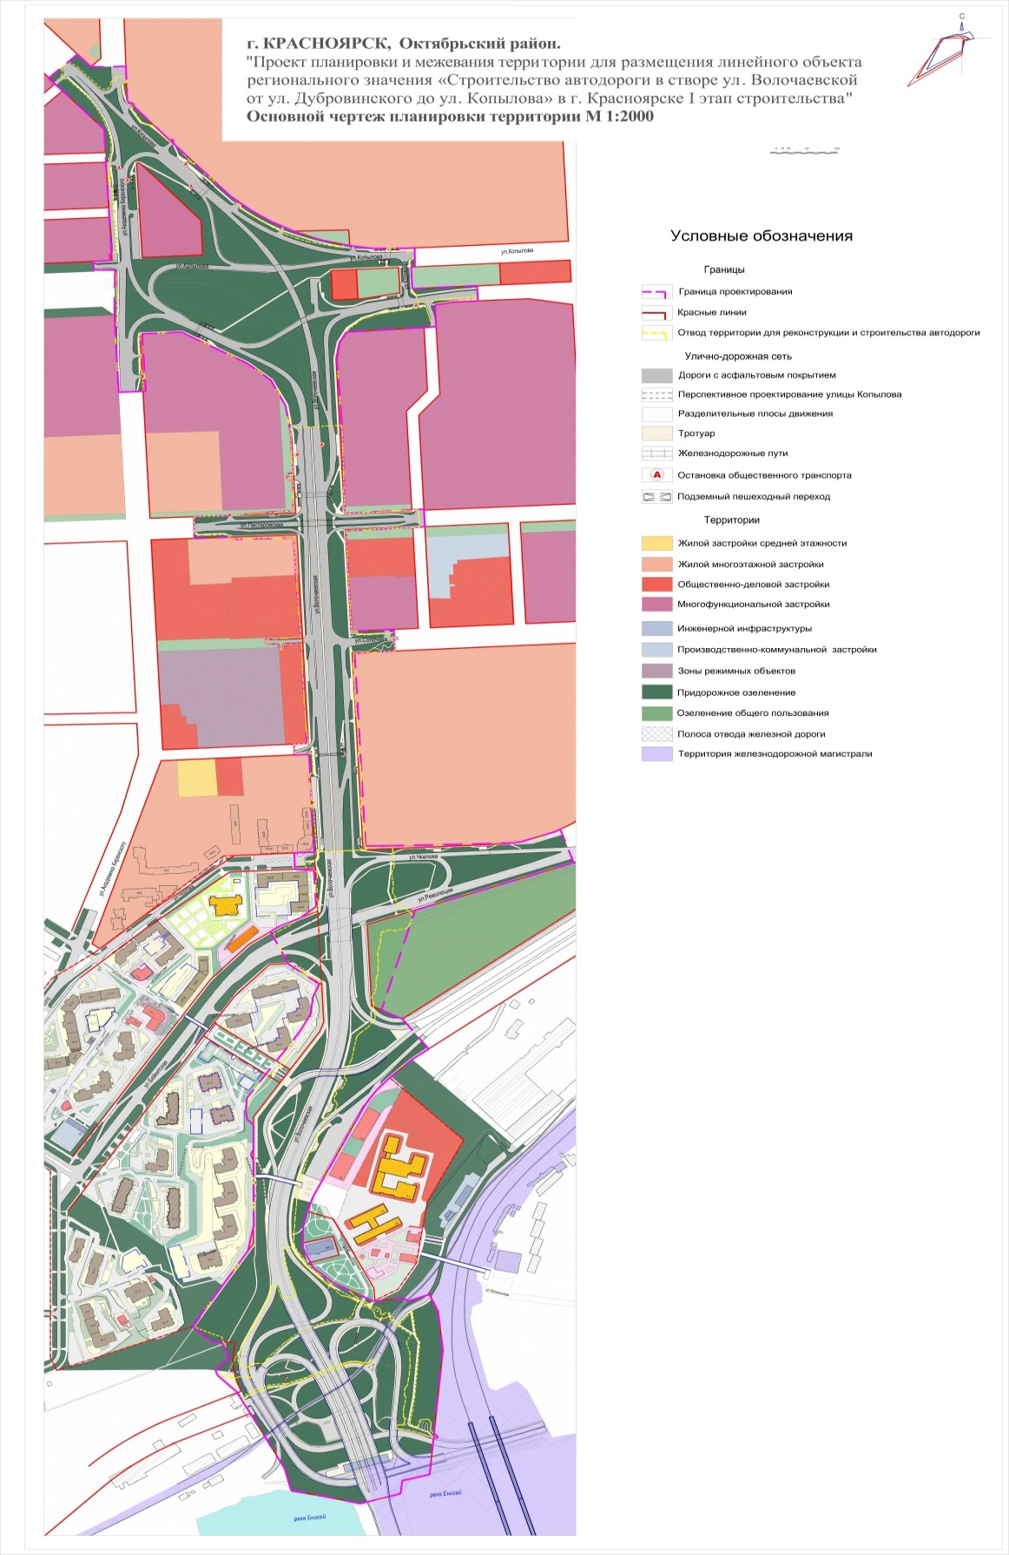

Приложение № 3

к постановлению Правительства

Красноярского края

от 19.07.2016 № 366-п

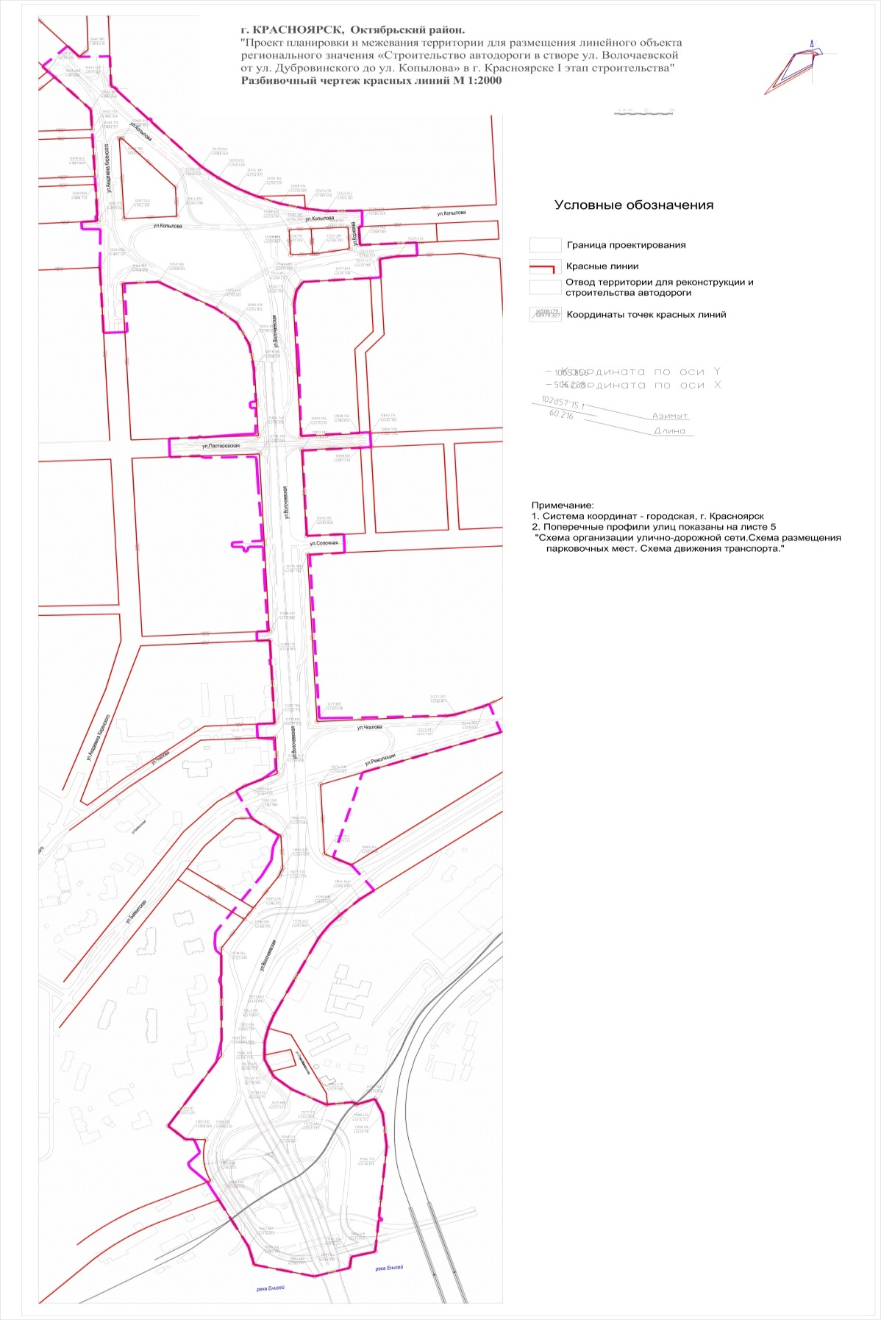

Приложение № 4

к постановлению Правительства

Красноярского края

от 19.07.2016 № 366-п

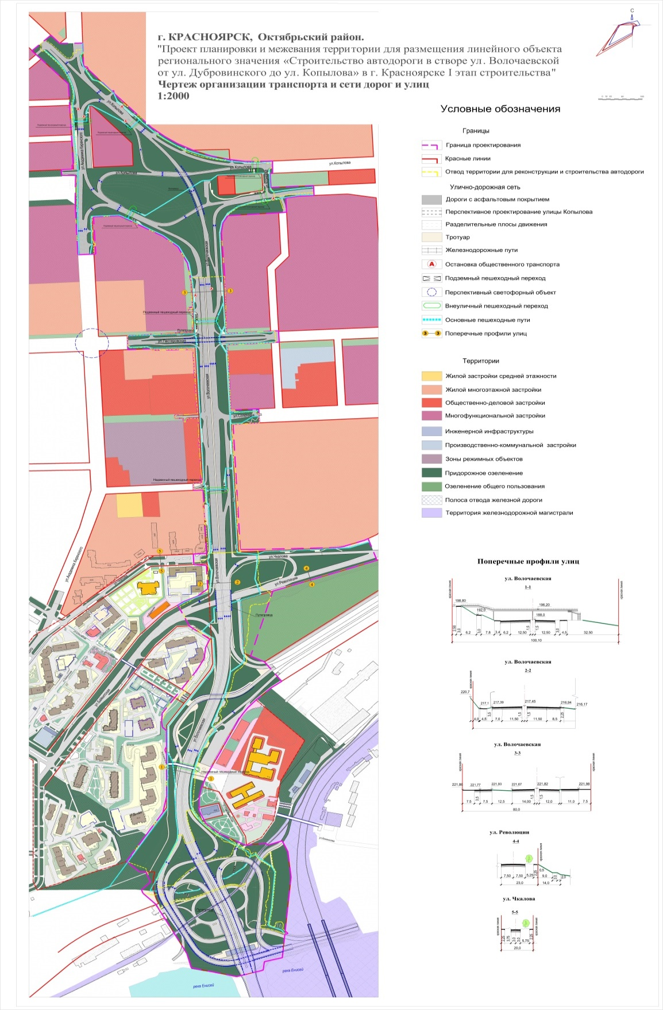

Приложение № 5

к постановлению Правительства

Красноярского края

от 19.07.2016 № 366-п

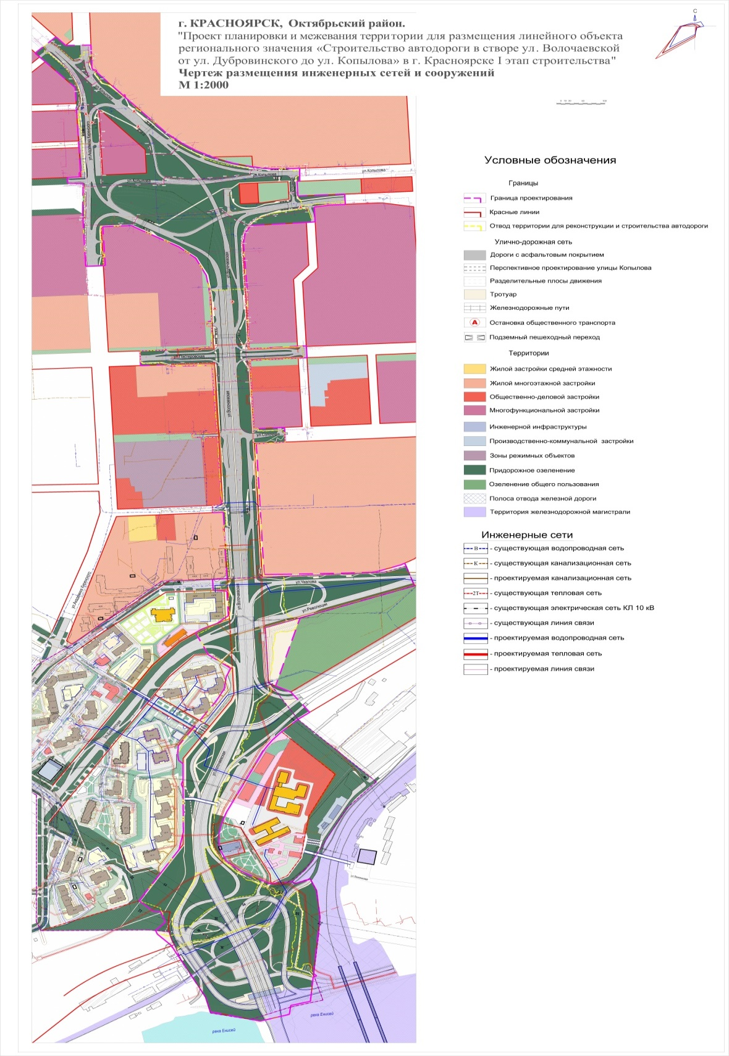

Приложение № 6

к постановлению Правительства

Красноярского края

от 19.07.2016 № 366-п

Проект межевания территории для размещения линейного объекта регионального значения «Автодорога в створе ул. Волочаевской
от ул. Дубровинского до ул. Копылова» в г. Красноярске. I этап строительства»

1. Общая часть

В составе проекта планировки выполнен проект межевания территории
в соответствии с действующим законодательством Российской Федерации, Красноярского края, городского округа г. Красноярск.
Подготовка проекта межевания территории осуществляется в соответствии с системой координат, используемой для ведения государственного кадастра недвижимости.
В составе проекта выполнен чертеж межевания территории, на котором
в соответствии с требованиями статьи 43 Градостроительного кодекса отображены:
1. Красные линии, утвержденные в составе проекта планировки территории;
2. Линии отступа от красных линий в целях определения места допустимого размещения зданий, строений, сооружений;
3. Границы образуемых и изменяемых земельных участков на кадастровом плане территории, условные номера образуемых земельных участков;
4. Границы территорий объектов культурного наследия;
5. Границы зон с особыми условиями использования территорий;
6. Границы зон действия публичных сервитутов.

2. Характеристика образуемых земельных участков

Характеристика образуемых земельных участков представлена в таблице.

№ земельного участка | Наименование территориальной зоны  в соответствии с Правилами землепользования и застройки городского округа город Красноярск | Площадь земельного участка, кв. м

1 | 2 | 3
1 | Многофункциональная зона (МФ) | 12192
2 | Зона территорий объектов автомобильного транспорта (ИТ) | 212294
 | Зона зеленых насаждений общего пользования (З-1)
3 | Зона делового, общественного и коммерческого назначения, объектов культуры (О-1) | 2274
4 | Зона городской рекреации (Р-3) | 3569
5 | Зона делового, общественного и коммерческого назначения, объектов культуры (О-1) | 6720
 | Зона городской рекреации (Р-3)
6 | Зона территорий объектов автомобильного транспорта (ИТ) | 3926
7 | Зона территорий объектов автомобильного транспорта (ИТ) | 2819
8 | Зона территорий объектов автомобильного транспорта (ИТ) | 251350
 | Зона зеленых насаждений общего пользования (З-1)
 | Зона городской рекреации (Р-3)
 | Зона застройки многоэтажными жилыми домами (Ж-4)

Приложение

к Проекту межевания территории
для размещения линейного объекта краевого значения «Автодорога
в створе ул. Волочаевской
от ул. Дубровинского
до ул. Копылова» в г. Красноярске.

I этап строительства»

